PMap tervezés modul felhasználói leírása

Tartalom

1 Fő ablak 3

2 Dokkolós felhasználói felület kezelése 3

2.1 Panelhalmok képzése 3

2.2 A panelek rögzítése és feloldása 3

2.3 A panelek áthelyezése 4

2.4 Panelek hozzáadása és eltávolítása 4

2.5 Lebegő panelek halmozása 4

2.6 Panelek átméretezése 4

3 Eszközsávból elérhető funkciók 5

4 Panelablakok 7

4.1 Térkép 7

4.2 Megrendelések 7

4.3 Túrák 7

4.4 Túrapontok 7

4.5 Beállítások 7

5 Végezhető műveletek 8

5.1 Kiválasztás 8

1.1.1. Túrakiválasztás: 8

1.1.2. Túrapont kiválasztás: 8

1.1.3. Megrendelés kiválasztása 8

5.2 Túrapont törlése 9

5.3 Tervezetlen megrendelés túrába szervezése 9

5.4 Túrapont átmozgatása egy másik túrába 9

6 Program paraméterei 9

6.1 PMap paramétercsoport 10

6.2 Priority paramétercsoport 10

6.3 Geocoding paramétercsoport 10

6.4 Route paramétercsoport 10

6.5 Speeds paramétercsoport 11

6.6 GMap paramétercsoport 11

6.7 Plan paramétercsoport 11

6.8 Proxy paramétercsoport 12

# Fő ablak

Az ablak felső részén található a menüsor, a többi részen a panelablakok találhatóak. A tervezőmodul kezelőfelületén ablakok és panelek áthelyezésével, módosításával és ún. dokkolásával egyéni megjelenésű munkaterület alakítható ki.

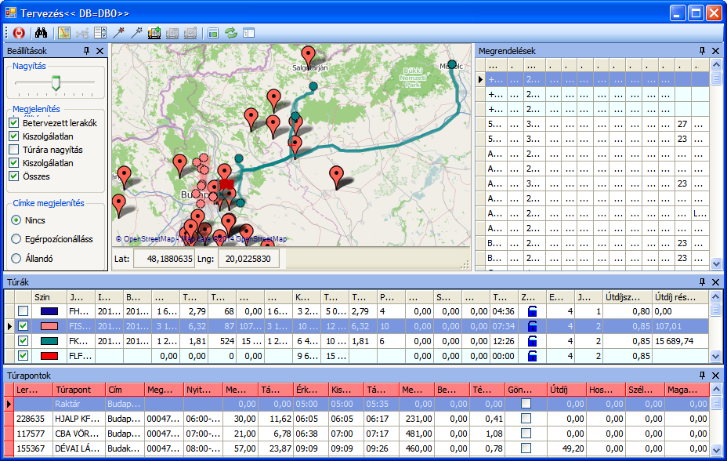

# Dokkolós felhasználói felület kezelése

## Panelhalmok képzése

Több ablakból és panelból egy közös, ún. panelhalom képezhető.

* A panelek úgy foglalhatók halomba, hogy egy másik panel közepén megjelenő elhelyezési zóna ikonra () húzzuk azokat a fejlécüknél vagy a fülüknél fogva:
* A panelhalmokban az egyes panelek az alul megjelenő fülekre kattintva hívhatóak elő. pl.:
* A panelt vagy panelcsoportot úgy veheti ki a halomból, és teheti ezzel szabadon lebegővé, hogy a fülénél vagy címsoránál fogva kihúzzuk abból.

## A panelek rögzítése és feloldása

A „dokkolás” több panel vagy panelhalom a fő ablak valamelyik oldalához történő rögzítését jelenti.

* A panelek úgy dokkolhatók, hogy a fülüknél fogva a fő képernyő szélén megjelenő ikonra (), más panelek tetejére, aljára vagy közé húzzuk azokat.
* A panelhalmokat a címsoruknál fogva húzhatjuk bele egy dokkba.
* A panelt vagy panelhalmot úgy vehetünk ki a dokkból, hogy a fülénél vagy címsoránál fogva kihúzzuk. Ezt áthúzhatjuk egy másik csoportba, vagy önálló. lebegővé ablakká is tehetjük.

## A panelek áthelyezése

A panelek mozgatása közben kéken kiemelt elhelyezési zónák jelennek meg, amelyekre mozgatva az ablakot illetve panelt, azokat a területek jelennek meg, ahová a panel elhelyezhető.

A paneleket például úgy helyezhetjük feljebb vagy lejjebb egy dokkban, hogy egy másik panel alatt vagy fölött megjelenő, kék elhelyezési zónába húzzuk azokat. Ha a panelt az elhelyezési zónákon kívüli területre húzzuk, azzal szabadon lebegővé teszi a munkaterületen.

* A panelek a fejlécüknél fogva mozgathatók.
* A lebegő panelekből álló halmok és a panelcsoportok a címsornál fogva húzhatók.

A dokkolás megakadályozásához a panel mozgatása közben tartsuk nyomva a Ctrl billentyűt.

## Panelek hozzáadása és eltávolítása

Ha egy dokkból minden panelt eltávolítunk, a dokk eltűnik. Dokkot úgy hozhatunk létre, hogy a munkaterület szélére mozgatjuk a paneleket, ekkor megjelenik egy elhelyezési zóna.

* Panel eltávolításához kattintsunk a jobb gombbal az adott panel fülére, majd válasszuk a ablak bezárását (jobb oldali X gomb).

## Lebegő panelek halmozása

Ha egy panelt kihúzunk a dokkjából, de nem húzzuk elhelyezési zónába, az szabadon fog lebegni. A lebegő panel tetszőlegesen elhelyezhető a munkaterületen. A lebegő panelek vagy panelcsoportok halmokba foglalhatók annak érdekében, hogy a felső címsornál fogva együtt lehessen húzni azokat.

## Panelek átméretezése

* Panel, ablak, illetve panelhalom kis méretűre vagy teljes méretűre váltásához, kattintsunk duplán valamelyik lapfülre. Vagy kattintsunk egyszer a lapfül területére (a lapfülek melletti üres területre).
* Panel átméretezéséhez húzzuk el a panel valamelyik oldalát.

# Eszközsávból elérhető funkciók

* : Kilépés a modulból.
* : Új terv létrehozás. Kiépítettségtől függ, hogy a funkció elérhető-e.

A program bekéri az új terv paramétereit:

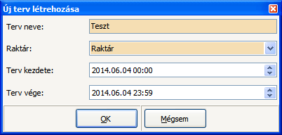

A Terv nevének egyedinek kell lennie.

*  : Egy legördülő menüből betölthetünk egy létező tervet. A terv időszak >> és << jelen között látszik. Kiépítettségtől függ, hogy a funkció elérhető-e.
* Az aktuálisan nyitott terv törlése Kiépítettségtől függ, hogy a funkció elérhető-e.
* Megrendelés keresése
* Szerkesztő üzemmód. Bekapcsolása esetén a túra módosító funkciók elérhetővé válnak. A szerkesztő üzemmódban a térkép lábléce kiemelt háttérszínnel jelenik meg.
* Aktuálisan kiválasztott túrapont törlése. A funkció csak szerkesztő üzemmódban érhető el.
* Fókuszált túra részletezője:

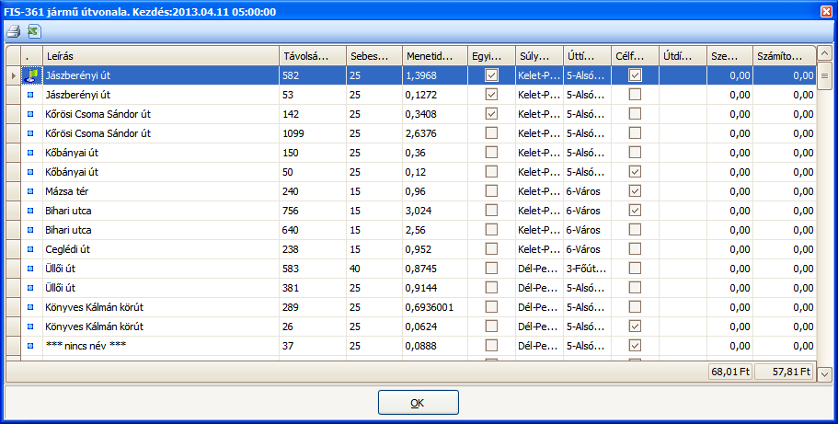

A megjelenő ablakban megjelenik a túra részletes leírása. A lista nyomtatható illetve Excelbe exportálható

* Tervoptimalizálás.

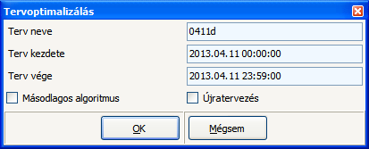

Itt választhatunk az alternatív számítási algoritmust. Az újratervezés checkbox bekapcsolásával akkor kapunk eredményt, ha a jelenlegi tervnél jobb minőségű.

* Tervoptimalizálás az aktuálisan kiválasztott járműre. A működés megegyezik a teljes terv optimalizálásával, csak itt egy jármű túrája vesz részt a számításban
* Új túra létrehozása.

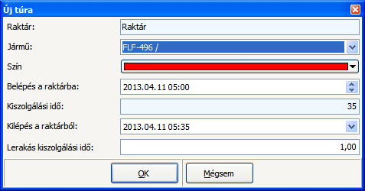

A túra létrehozásához az alábbi adatok megadása szükséges:

* Jármű: csak olyan, amelyiknek nincs még túrája
* Szín: Amennyiben a járműnek a törzsben szín van beállítva akkor az, ellenkező esetben egy generált érték. A lefelé mutató nyílra kattintva megváltoztathatjuk az értékét.
* Belépés a raktárba: Alapértelmezésként a raktári nyitás időpontja ill. a túra kezdete.
* Kilépés a raktárból. Alapértelmezésben a belépés időpontja + kiszolgálás időtartama.
* Lerakás kiszolgálási ideje: A visszahozott göngyöleg lerakásának időtartama

Az OK gomb lenyomása után létrehozott túra lesz kiválasztva a térképen és a listában.

A művelettel „üres” túrát hozunk létre, azaz csak egy raktári kiszolgálás és visszaérkezés túrapont van.

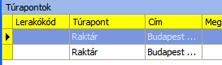

A funkció csak szerkesztő üzemmódban engedélyezett.

* Túra törlése. Megerősítés után a jármű összes túrapontja törlésre kerül. A funkció csak szerkesztő üzemmódban engedélyezett.

Jármű-csere. Itt beállíthatjuk, hogy egy túra teljes tejesítését egy másik jármű végezze. A megjelenő dialógussal kiválasztható egy jármű, amelyiknek nincs még túrája. A kiválasztott járműnek a tulajdonságai alapján (árutípus, behajtások) tudnia kell teljesíteni a túrát.  
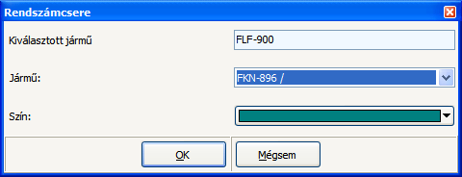

* Képernyőbeállítások mentése. Az ablakok méretei, láthatósági tulajdonságai felhasználónként átállíthatóak, amit evvel a funkcióval tárolhatunk le. A tervezőmodulból kilépés szintén letárolja az aktuális beállításokat. Felhasználónként külön-külön beállítás tárolására van lehetőség
* Mentett képernyőbeállítás visszatöltése
* Képernyő alaphelyzetbe állítása. A tervezőmodul megjelenésének, ablakainak alaphelyzetbe állítása.

# Panelablakok

## Térkép

A program fő képernyője, ezt az ablakot nem lehet bezárni. Itt jelennek meg a túrák, túrapontok valamint a beosztatlan megrendelések grafikusan, amelyeken egér segítségével különböző műveletek végezhetőek. A térképet egérgörgővel zoomolhatjunk, a jobb egérgomb lenyomva tartásával történő egérmozgatással görgethetjük. A kiválasztott túrát vastagított megjelenítés, a kiválasztott túrapontot a túra színével megegyező kör, a kiválasztott beosztatlan megrendelést piros korong jelzi. A térképen állva egy szövegbuborékban megjelennek a koordinátán lévő túrapontok beosztatlan megrendelések részletes információi. A legelső tétel a térkép alatti eszközsávban is megjelenik. Az a tétel, amelyikkel műveletet végezhetünk '>>>' jellel jelezve van.

## Megrendelések

Ebben az ablakban a tervben részt vevő megrendelések listája látszik. A beosztatlan megrendelések háttérszíne világoskék

## Túrák

A túrák listája. Minden túrához egy szín van rendelve, amely átállítható. Az első oszlopban található pipával állíthatjuk, hogy a túra megjelenjen-e a térképen. A jármű kapacitástúllépése (mennyiség illetve térfogat) a listában piros színnel van jelölve. Azon járművek, amelyeknek nincs túrájuk, világoskék háttérszínnel vannak megjelenítve.

## Túrapontok

A Túrák listában kiválasztott tétel túrapontjainak megjelenítése. Nyitva tartási időn kívüli lerakás a listában piros színnel van jelölve.

## Beállítások

A megjelenítéssel, működéssel kapcsolatos beállítások adhatóak meg.

* Nagyítás: Térkép nagyítása egy csúszkával
* Megjelenítési beállítások
* Betervezett lerakók: A túrába szervezett pontok megjelenítése
* Kiszolgálatlan megrendelések: A túrába nem szervezett megrendelések megjelenítése a térképen.
* Túrára nagyítás: Bekapcsolás esetén, ha a térképen vagy a túrák táblázatban kiválasztunk egy tételt, a térképen a teljes túra megjelenítésre kerül.
* Kiszolgálatlan megr. középen: Bekapcsolás esetén egy a beosztatlan megrendelések egy tételének kiválasztása esetén a térkép a nagyítás megtartása mellett középre igazítja. Ha nincs bekapcsolva, a térkép olyan nagyításra vált, amelyben az összes tervezetlen megrendelés látható.
* Összes megr. listában: Bekapcsolt állapotban a megrendelések listájában mind a beosztott, mind a beosztatlan megjelennek
* Címkemegjelenítés
* Nincs: a pontokhoz nem jelenik meg szövegbuborékban információ.
* Egérpozicionálással: A pont fölött állva megjelennek a szöveges információk
* Állandó megjelenítés: Minden információ megjelelenik
* Összes túra elrejtése: A tervben szereplő összes túra megjelenítésének kikapcsolása
* Keresés (): A beírt megrendelésszám keresése

# Végezhető műveletek

## Kiválasztás

* + 1. Túrakiválasztás:

1. Túralista: Egy tétel kiválasztásával. Ha a túra láthatósága be van kapcsolva, a térképen vastagítva fog megjelenni. A 'Túrára nagyítás' paraméter bekacsolt állapota esetén, a térkép zoomja és pozíciója úgy lesz beállítva, hogy a teljes túra látszódjon.
2. **F3** illetve az **F4** lenyomásával a túrák listájában előre/visszafelé léphetünk.
3. Térkép: A túra egy szakaszára kattintva. Ha egy útszakaszon több túra is átmegy, a szakaszon történő következő kattintás egy másik (ugyan azon az útszakaszon átmenő) túrát választ ki.
   * 1. Túrapont kiválasztás:
4. Túrapont lista:Egy tétel kiválasztásával. Szerkesztő üzemmódban ez a tétel az, amelyikkel műveletet végezhetünk.
5. Térkép: A túrapontot jelképező korongra kattintva. Ha több túrapont is tartozik ugyan arra a koordinátára, akkor a túrapont listában történő kiválasztással egyértelműsíthető a kijelölés.

A túrapont kiválasztásával annak túrája is kiválasztottá válik.

* + 1. Megrendelés kiválasztása

Ha a Kiszolgálatlan megrendelések ' paraméter ki van pipálva, akkor a kiválasztott beosztatlan megrendelés a térképen egy piros körrel fog megjelenni. Ha be van kapcsolva a Kiszolgálatlan megr. középen' paraméter, akkor a térkép zoomja és pozíciója úgy lesz beállítva, hogy látszódjon a kiválasztott tétel.

1. Megrendelés: Egy listatétel kiválasztásával.
2. Térkép: Egy (tervezett vagy tervezetlen) lerakóra kattintva. Ha több tétel is tartozik ugyan arra a koordinátára, akkor a megrendelés listában történő kiválasztással egyértelműsíthető a kijelölés.

## Túrapont törlése

Túrapontot törölni szerkesztő üzemmódban tudunk.

1. Térkép: Rákattintunk a törölni kívánt túrapontra, és a bal egérgomb folyamatos lenyomása mellett a túrából 'kihúzzuk' azt egy olyan térképi területre, amelyen nincs túrapont. Az egérgomb elengedése után a program a törlésre megerősítést kér. A kihúzást egy piros nyíl jelzi.
2. Eszközsáv:Az eszközsávban található 'Kiválasztott túrapont törlése' nyomógombbal eltávolítható a kiválasztott pont a túrából
3. A túrapont listán egy tételt ’megragadunk’ és kihúzzuk az ablakon kívüli területre

## Tervezetlen megrendelés túrába szervezése

1. Szerkesztő üzemmódban, a térkép ablakban, egér használatával: Rákattintunk a beilleszteni kívánt megrendelésre, és a bal egérgomb folyamatos lenyomása mellett egy túraszakaszra 'ráhúzzuk' azt. Ha egy útszakaszon több túra is átmegy, a szakaszon történő finom egérmozgatás egy másik (ugyan azon az útszakaszon átmenő) túraszakaszt választ ki. A beillesztési pontot egy piros nyíl jelzi. Fekete nyilakkal van jelölve, hogy az épp kiválasztott szakasz mely túrapontokat köt össze. Az egérgomb elengedése után a program a beillesztésre megerősítést kér.
2. Ha szerkesztő üzemmódban, a térkép ablakban CTRL gomb lenyomása mellett egy beosztatlan megrendelésre kattintunk, akkor a megrendelés az aktuálisan kiválasztott túrához adható.
3. A megrendelések listán egy beosztatlan tételt (kék hátterű) megragadunk és behúzzuk az előzőleg kiválaszozott túra pontjainak listájába

## Túrapont átmozgatása egy másik túrába

1. Szerkesztő üzemmódban, a térkép ablakban, egér használatával: Rákattintunk az áthelyezni kívánt túrapontra, és a bal egérgomb folyamatos lenyomása mellett egy másik túraszakaszra 'ráhúzzuk' azt. Ha egy útszakaszon több túra is átmegy, a szakaszon történő finom egérmozgatás egy másik (ugyan azon az útszakaszon átmenő) túraszakaszt választ ki. A beillesztési pontot egy piros nyíl jelzi. Fekete nyilakkal van jelölve, hogy az épp kiválasztott szakasz mely túrapontokat köt össze. Az egérgomb elengedése után a program az áthelyezésre megerősítést kér.
2. A megrendelések listán egy beosztott tételt megragadunk, és behúzzuk a az előzőleg kiválaszozott túra pontjainak listájába

# Program paraméterei

A program paraméterei a PMap.ini állományban találhatóak

## PMap paramétercsoport

Itt általános PMap működési paramétereket találunk

* CTIDFile:A program terjesztője által átadott ID file.
* CTIniFile:Correct-tour program ini fájl neve teljes könyvtáreléréssel. A Correct-tour program ini fájljából olvassa ki a program az adatbázis elérés paramétereit a [DB0] – [DB9] szekciók alapján.
* LogDir: Naplófájlok helye. Az alábbi naplófájlok készülnek:
  + PMAp.log : Programindítással, működéssel kapcsolatos bejegyzések
  + PMap.msg: A felhasználó felé küldött üzenetek naplója
  + PMap.exc : Hibával történő leállások naplója
* DepCodeInToolTip: '1' vagy 'true' érték esetén a lerakókód megjelenik a tooltipben.
* TestMode: Üzleti környezetben mindig 0 vagy false értékűnek kell lennie!
* LogVerbose: Naplózás részletessége. Üzleti környezetben legyen értéke 1.
* ParseLog: Parse naplózás. Ez a funkció megszűnt, értéke legyen értéke minden esetben 0.
* ALog: Azure funkciók, üzleti környezetben legyen értéke 1

## Priority paramétercsoport

Itt található paraméterekkel egyes feldolgozási folyamatok prioritása állítható át. Mindegyik paraméter értéke 0-4 értékeket vehet fel. 0 a legalacsonyabb prioritási szint, az alap beállítás értéke: 2. Üzleti környezetben csak extrém esetben szabad ezeket a paramétereket állítani!

* InitRouteDataProcess: Útvonalszámítás inicializálás prioritása
* CalcPMapRoutesByPlan: Teljes tervre vonatkozó útvonalszámítás prioritása
* CalcPMapRoutesByOrders: Egy időszak megrendeléseire vonatkozó útvonalszámítás prioritása

## Geocoding paramétercsoport

Itt az újonnan importált lerakók geokódolásával kapcsolatos paraméterek vannak.

* GeocodeByGoogle: 1 vagy true esetén sikertelen PMap geokódolás esetén a Google szolgáltatás-hívás segítségével kísérli meg a program a kérdéses cím koordinátáinak megállapítását. A Google geokódolás használja a [GMap] paramétercsoport GoogleMapsAPIKey paraméterét is!

## Route paramétercsoport

Itt az útvonalszámítással kapcsolatos beállításokat találjuk.

* RouteThreadNum: Útvonalszámítás feldolgozási száljainak száma. Általában elég egy szálon végezni a feldolgozást. Ha a szerver válaszideje viszonylag nagy, akkor érdemes több szálat használni, hogy amíg az egyik szál az adatbázis-kezelő válaszára vár, addig más szálak tudják számolni a legrövidebb útvonalakat. 3-4 szálnál többet nem érdemes használni, mert a háttér-adminisztráció erőforrása nagyobb lesz mint a többszálúságból fakadó előny.
* FastestPath=1 vagy true megadása esetén leggyorsabb útra, ellenben legrövidebb útra történik az optimalizáció.
* DestTraffic: 1 vagy true megadása esetén a célforgalomban használható utakat bármilyen típusú jármű használhatja
* CutMapForRouting: 1 vagy true megadása esetén az útvonal számítás előtt a program a térképből kivágja a szükséges részt és csak azon történik a távolságszámítás, így gyorsítva a feldolgozást. Ezt a paramétert akkor érdemes bekapcsolni, ha a számításban részt vevő pontok viszonylag meghatározható területen helyezkednek el (pl. a tervben csak alföldi lerakók vannak) és átlagosan legalább 10 megrendelést tartalmaznak a tervek.
* CutExtDegree: CutMapForRouting bekapcsolása esetén használt paraméter. Itt mondjuk meg fokban, hogy a térképi kivágás mekkora ’ráhagyással’ dolgozzon. Alapértelmezés 0.05 fok, a tapasztalat azt mutatja, hogy nem érdemes ettől eltérni.

## Speeds paramétercsoport

Itt a leggyorsabb út kiszámolásához szükséges „ideális” sebességprofilt tudjuk beállítani.

* Speed1: Autópálya (alapértelemzés :70 km/h)
* Speed2= Autóút (alapértelemzés: 50 km/h)
* Speed3= Főútvonal (alapértelemzés: 40 km/h)
* Speed4= Mellékút (alapértelemzés: 35 km/h)
* Speed5= Egyéb, alárendelt út (alapértelemzés: 25 km/h)
* Speed6= Város, utca (alapértelemzés: 15 km/h)
* Speed7= Fel/lehajtók, rámpák (alapértelemzés: 15 km/h)

## GMap paramétercsoport

* MapType:
  + 1: Google térkép használata
  + 2. OpenStreetMap használata
* GoogleMapsAPIKey: Google API key. Ha van ilyenünk, itt kell megadni. Jelenleg csak a Google geokódolás szolgáltatásban használjuk. Az API key megadása esetén a kommunikációhoz a program a HTTPS protokollt használja.
* MapCacheMode: A lekért információk, térképcsempék ideiglenes tárolási módja:
  + 0-nincs gyorsítótárazás
  + 1-csempék letöltése és gyorsítótárazása
  + 2-csak gyorsítótárból dolgozik
* MapCacheDB: Gyorsítótár adatbázis helye.

## Plan paramétercsoport

Ebben a paramétercsoportban a tervezőmotorral kapcsolatos beállítások tehetőek meg. Telepítés után ezeket a paramétereket nem szabad megváltoztatni.

* PlanFile: A generált problémafile teljes elérési útvonallal
* PlanResultFile: Az eredményfile teljes elérési útvonallal
* PlanArgs: Tervezőmotor parancssori paraméterei
* PlanOK: feldolgozás végét jelző állomány
* PlanErr: hibákat leíró állomány
* OptimizeTimeOutSec: A tervezés maximális időtartama másodpercben
* TrkMaxWorkTime: Percben megadva a jármű maximális munkaideje. Ha nincs megadva, alapértelmezés 1440
* OrdVolumeMultiplier: A megrendelés térfogatból a jármű kapacitásprofiljára történő átváltás szorzója. A kapacitásprofil mértékegysége a viszonyítási alap. (pl. kapacitásprofil dm3 és megredendelés m3 esetén értéke 1000)

## Proxy paramétercsoport

A program egyes részeinek működése (pl. térkép, google geokódolás) folyamatos internetkapcsolatot igényel. Ha a kapcsolat proxy szerveren keresztül történik, a szükséges beállításokat itt kell megtenni.

* UseProxy:'1' vagy 'true' érték esetén proxyszerver használata az internetes kapcsolathoz
* Server:Proxyszerver
* Port:Proxyszerver port
* User:szerver használatához szükséges felhasználói név
* Password:szerver használatához szükséges jelszó
* Domain:Domain név